 | IKP (iekšzemes kopprodukts) ir visbiežāk izmantotais valsts ekonomikas apjomu mērs. Izsakoties ļoti vienkāršotā veidā, IKP ir valsts teritorijā veidotā pievienotā vērtība jeb atalgojums un peļņa. IKP ir ienākums no rezidentu un ārvalstnieku jebkāda veida ekonomiskām darbībām noteiktā valstī.
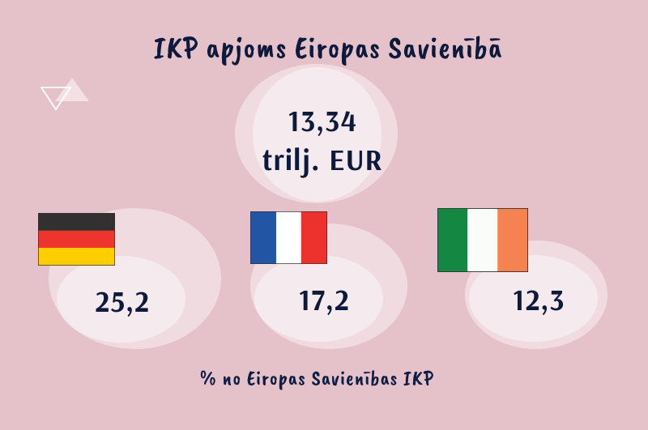 | 2020. gadā Eiropas Savienības IKP bija 13,34 triljoni eiro. Vācijas, Francijas un Itālijas IKP sastādīja 54,8% no ES-27 kopējā IKP apjoma. Jāatzīmē, ka Baltijas valstu pienesums Eiropas Savienības kopējā IKP apjomā bija neliels, Latvijas IKP veidoja tikai 0,22 % no ES-27 kopējā IKP, Lietuvas – 0,37 % un Igaunijas – 0,2%.  Avots: Eurostat datubāze GDP and main components (output, expenditure and income) [NAMA_10_GDP]

 | 2020 | % no kopējā |  | 2020 | % no kopējā
ES | 13 348 749.0 |  | Čehija | 215 257.0 | 1.61
Vācija | 3 367 560.0 | 25.23 | Portugāle | 202 440.5 | 1.52
Francija | 2 302 860.0 | 17.25 | Grieķija | 165 829.8 | 1.24
Itālija | 1 651 594.9 | 12.37 | Ungārija | 135 924.5 | 1.02
Spānija | 1 121 698.0 | 8.40 | Slovākija | 91 555.3 | 0.69
Nīderlande | 800 095.0 | 5.99 | Luksemburga | 64 143.1 | 0.48
Polija | 523 038.3 | 3.92 | Bulgārija | 60 642.7 | 0.45
Zviedrija | 474 724.4 | 3.56 | Horvātija | 49 283.3 | 0.37
Beļģija | 451 176.9 | 3.38 | Lietuva | 48 929.7 | 0.37
Austrija | 377 297.2 | 2.83 | Slovēnija | 46 297.2 | 0.35
Īrija | 372 868.5 | 2.79 | Latvija | 29 334.0 | 0.22
Dānija | 312 516.6 | 2.34 | Igaunija | 27 166.9 | 0.20
Somija | 236 188.0 | 1.77 | Kipra | 20 840.7 | 0.16
Rumānija | 218 165.2 | 1.63 | Malta | 12 701.4 | 0.10
iespējamais
pagaidu

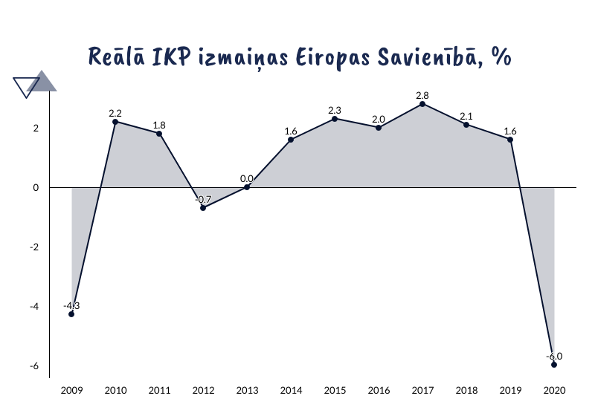 | Vērtējot ekonomisko izaugsmi, nosaka IKP pieaugumu vai samazinājumu (dinamiku) procentos pret iepriekšējo gadu vai kādu izvēlētu bāzes gadu. Lai IKP dinamiku neietekmētu cenu izmaiņas, IKP faktiskajās cenās pārrēķina iepriekšējā gada cenās vai kāda bāzes gada cenās, un to sauc par reālo IKP jeb IKP salīdzināmajās cenās.  Avots: Eurostat datubāze Real GDP growth rate - volume [TEC00115]

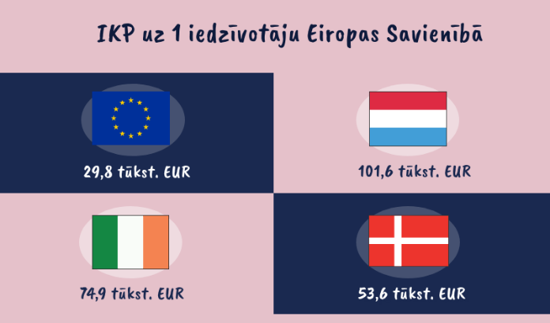 | Populārs ekonomiskās attīstības līmeni raksturojošs rādītājs ir arī IKP uz vienu iedzīvotāju. Pērn ES-27 IKP uz vienu iedzīvotāju bija 29,8 tūkst. eiro. Latvijā 2020. gadā IKP uz vienu iedzīvotāju bija 15,4 tūkst. eiro, un tas bija sestais zemākais rādītājs no visām Eiropas Savienības dalībvalstīm. Pagājušajā gadā vislielākais IKP uz vienu iedzīvotāju bija Luksemburgā – 101,6 tūkst., Īrijā – 74,9 tūkst. eiro un Dānijā – 53,6 tūkst. bet vismazākais: Bulgārijā – 8,8 tūkst. eiro, Rumānijā – 11,3 tūkst. eiro un Horvātijā – 12,2 tūkst. eiro.  Avots: Eurostat datubāze Main GDP aggregates per capita

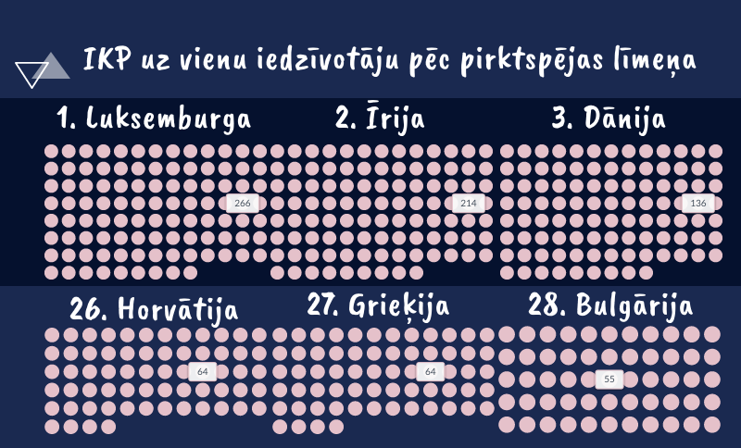 | Lai salīdzinātu dažādu valstu iedzīvotāju reālo labklājības līmeni, būtiski ir novērst cenu līmeņu atšķirības, tāpēc IKP uz vienu iedzīvotāju izsaka mākslīgā valūtā, piemēram, Eiropas Savienībā tiek izmantotas pirktspējas paritātes, lai izteiktu IKP pēc pirktspējas līmeņa. IKP uz vienu iedzīvotāju pēc pirktspējas līmeņa (PSL) izteikts kā indekss, kur ES-27=100. Ja valsts indekss pārsniedz 100, tad valsts IKP uz vienu iedzīvotāju ir lielāks nekā vidēji ES-27. Indekss aprēķināts no pamatdatiem, kas izteikti PSL, t.i., mākslīgā kopējā valūtas vienībā, kas ļauj likvidēt cenu atšķirības dalībvalstīs.  Latvijā IKP pēc pirktspējas līmeņa 2020. gadā bija 72 % no ES vidējā, un tas bija sestais zemākais rādītājs no visām ES dalībvalstīm. Zemākais IKP uz vienu iedzīvotāju pēc pirktspējas līmeņa bija ES jaunākajās dalībvalstīs: Bulgārijā (55 %), Grieķijā (64%), Horvātijā (64 %) un Slovākijā (71 %).  Ja salīdzina IKP pēc pirktspējas līmeņa ES-27 vidēji un dažādās ES dalībvalstīs, tad jāsecina, ka Luksemburga un Īrija izceļas, attiecīgi Luksemburgas rādītājs bija 266%, Īrijas –214 %, kas bija krietni augstāks rādītājs nekā pārējās valstīs. To lielā mērā nosaka šo valsts ekonomikas īpatnības. Luksemburgā strādā daudz citu Eiropas Savienības dalībvalstu iedzīvotāji, kas sniedz ieguldījumu IKP veidošanā, taču viņu pienesums netiek ņemts vērā, rēķinot IKP uz vienu iedzīvotāju. Savukārt Īrijas augstais IKP rādītājs uz vienu iedzīvotāju saistāms ar to, ka Īrijā darbojas vairākas daudznacionālas korporācijas, kas pārvietojušas savu saimniecisko darbību, precīzāk, šo uzņēmumu pamatā esošo intelektuālo īpašumu, uz Īriju.  Avots: Eurostat datubāze GDP per capita in PPS

